Капризы крохи не должны нервировать и вгонять в краску родителей.

Что поможет вам и ребенку в нелегких ситуациях?

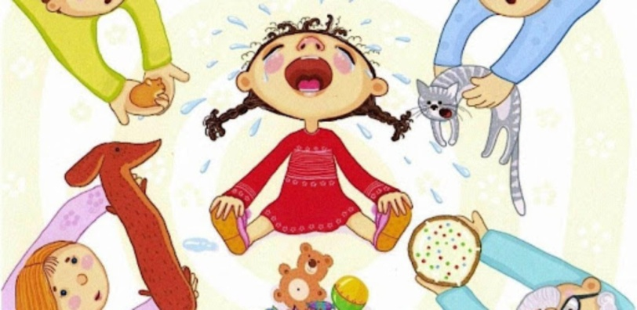

**2. Не потакаем**

Бывает, что истерика - это способ добиться своего. А чтобы ребенок прекратил его использовать, **нужно пару раз перетерпеть прихоти чада.** Если в магазине игрушек малыш ухватился за какую - то вещь и кричит на весь зал, чтобы ему ее купили, соберите всю волю в кулак, присядьте рядом с ребенком и скажите: " Саша, я понимаю, что тебе очень хочется этот конструктор, но мы не будем его покупать". Затем спокойно идете к выходу. Не беспокойтесь, через пару минут ребенок обязательно придет в себя. Так вы закрепляете у него понимание, что скандалы - это бесполезный метод и с вами он не работает.

**1. Уделяем внимание**

Иногда истерика вызвана недостатком внимания. Проанализируйте, достаточно ли его получает ваше чадо. Например: вы готовите ужин, а малыш подходит к вам с рисунком или тянет свои ручонки - как именно вы реагируете? Отмахиваетесь или поворачиваетесь, любуетесь его творением, гладите по голове и целуете его в макушку? Есть ли у вас ритуалы перед сном (колыбельная, чтение сказки и т.п.) Иногда **достаточно уделять чуть больше внимания чаду в течение дня, чтобы сократить количество детских стерик.**



**5. Идем к врачу**

К сожалению, истерики могут быть вызваны нарушениями в работе нервной системы. Если ребенок капризничает постоянно и все описанные выше советы не работают, **обратитесь к педиатру.** Он проведет осмотр и направит на дополнительные исследования.

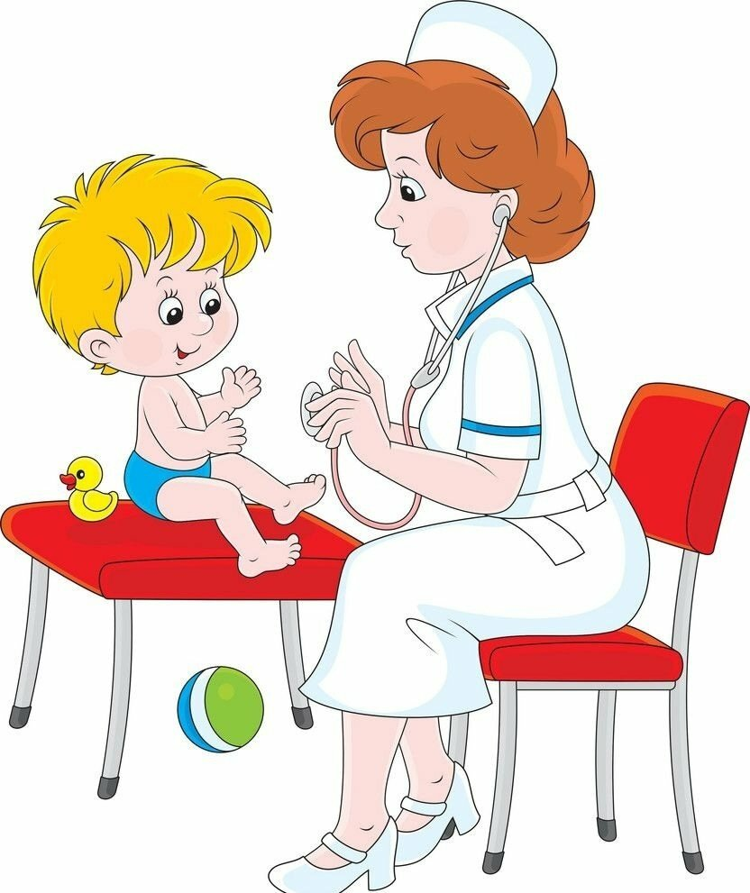

**ВАЖНО!**

**Не провоцируйте своего ребенка, если видите, что он уже на пределе. Разрядите ситуацию улыбкой, шуткой, предложите поиграть или сходить на прогулку.**



**3. Вселяем уверенность**

Детская истерика может возникнуть из-за страха. Например, в поликлинике перед прививкой. **Здесь важно поддержать ребенка**, даже если вы сами боитесь. Ваша задача - излучать спокойствие: "Я знаю, что тебе страшно. Держи меня за руку. Я с тобой".

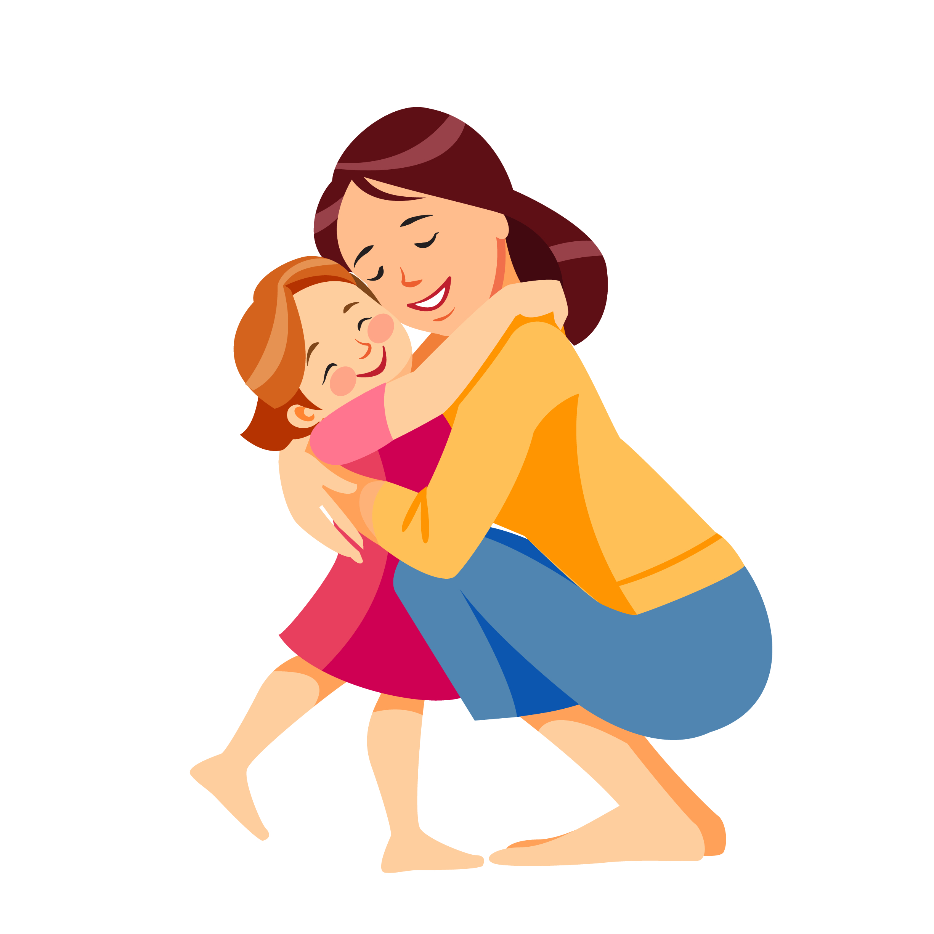

**4. Учим проигрывать**

Дет могут безостановочно рыдать, если проиграли в соревновании. Тут важно понять, может, это вы мечтали, чтобы чадо победило. В таком случае его проигрыш усиливается неоправданными ожиданиями перед родителем. Ребенку важно знать, что **проигрыш не повод считать себя неудачником,** а возможность посмотреть, что не получилось сейчас и что сделать на тренировках, чтобы победить в будущем.

